TRƯỜNG ĐẠI HỌC TÂY ĐÔ TUYỂN SINH ĐẠI HỌC VĂN BẰNG 2 (HỆ TỪ XA) NGÀNH NGÔN NGỮ ANH - ĐỢT 2 NĂM 2026

Tiếng Anh không chỉ là công cụ giao tiếp mà còn là lợi thế cạnh tranh quan trọng trong học tập, công việc và hội nhập quốc tế. Nhằm đáp ứng nhu cầu nâng cao trình độ, bổ sung văn bằng và phát triển năng lực ngoại ngữ cho người học, Trường Đại học Tây Đô thông báo tuyển sinh Đại học Văn bằng 2 (hệ từ xa) ngành Ngôn ngữ Anh - Đợt 2 năm 2026.
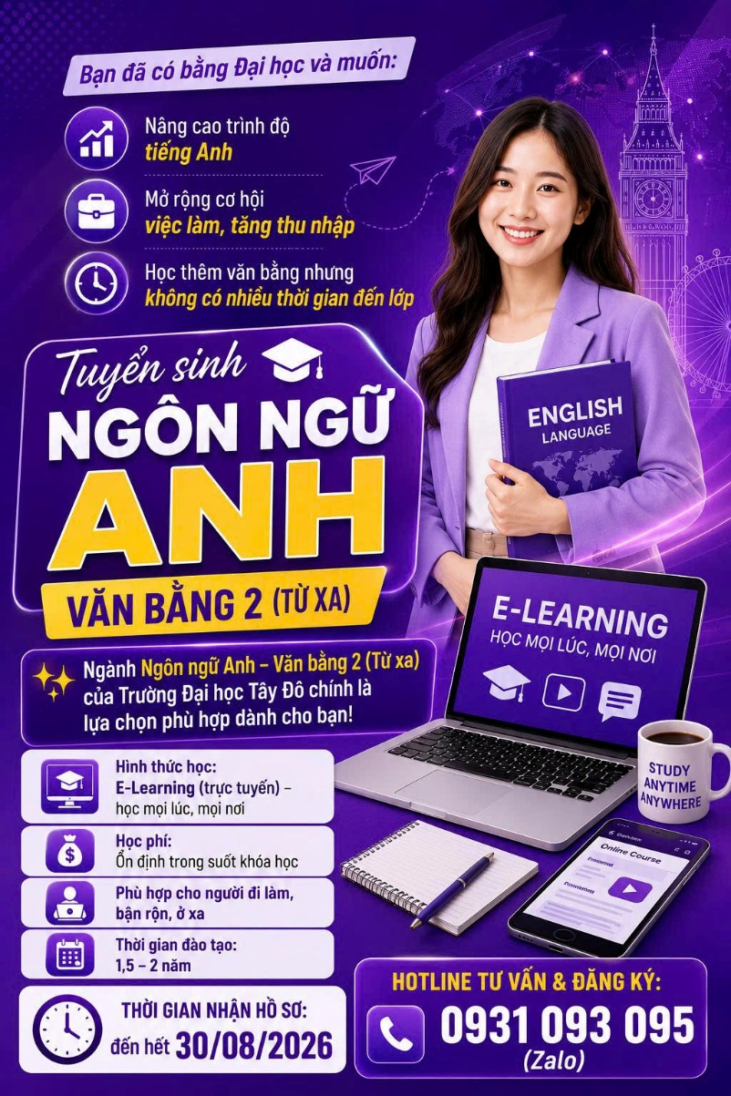
Chương trình đào tạo được xây dựng dành cho những người đã tốt nghiệp đại học và mong muốn sở hữu thêm văn bằng thứ hai để mở rộng cơ hội nghề nghiệp, nâng cao năng lực chuyên môn hoặc đáp ứng yêu cầu về trình độ ngoại ngữ trong môi trường làm việc hiện đại. Với hình thức đào tạo trực tuyến theo phương pháp E-Learning, học viên có thể chủ động sắp xếp thời gian học tập mọi lúc, mọi nơi mà vẫn đảm bảo chất lượng đào tạo và tiến độ hoàn thành chương trình.
Thời gian đào tạo từ 1,5 đến 2 năm, được thiết kế tinh gọn, khoa học và phù hợp với người đang đi làm. Trong suốt quá trình học, học viên được trang bị hệ thống kiến thức toàn diện về ngôn ngữ Anh, phát triển đồng đều các kỹ năng Nghe - Nói - Đọc - Viết, đồng thời nâng cao khả năng tư duy, giao tiếp và ứng dụng tiếng Anh trong nhiều lĩnh vực như giáo dục, kinh doanh, thương mại, du lịch, dịch vụ và hợp tác quốc tế.
Lựa chọn chương trình Đại học văn bằng 2 (hệ từ xa) ngành Ngôn ngữ Anh tại Trường Đại học Tây Đô không chỉ là bước đầu tư cho tri thức mà còn là cơ hội để người học hoàn thiện hồ sơ chuyên môn, gia tăng năng lực cạnh tranh và sẵn sàng thích ứng với yêu cầu ngày càng cao của thị trường lao động trong thời kỳ chuyển đổi số và hội nhập toàn cầu.
* Thời gian nhận hồ sơ: Đến hết ngày 30/8/2026.
* Đăng ký xét tuyển trực tuyến tại: https://forms.gle/mLibSWoaj3FxrW5S6
* Thông tin chi tiết:https://ts.tdu.edu.vn/news/thong-bao-so-647tb-dhtd-ngay-22-thang-6-nam-2026-tuyen-sinh-dai-hoc-he-tu-xa-van-bang-2-nganh-ngon-ngu-anh-dot-2-nam-2026
Trường Đại học Tây Đô trân trọng chào đón các học viên tham gia chương trình và cùng kiến tạo hành trình học tập linh hoạt, hiệu quả, từng bước nâng cao năng lực bản thân, mở rộng cơ hội nghề nghiệp và khẳng định vị thế trong môi trường làm việc hiện đại.
Tin bài: Thảo Ly
DUYỆT CỦA PHÒNG TS&TT

